Kapitola 3

|  |
| --- |
|  |
| * Kapitola 3: Historie peněz   + 3.0 Úvod     - **3.0.1 Aktivita**: Hra na směnný obchod   + 3.1 Vývoj od směnného obchodu k moderním penězům     - 3.1.1 Problémy s ranými formami peněz     - 3.1.2 Vývoj mincí a papírových peněz     - 3.1.3 Přechod od kvalitních k nekvalitním penězům     - 3.1.4 Od papíru k plastu   + 3.2 Digitální měny |

Kapitola 3: Historie peněz

"Peníze se nevyvinuly náhodně, ale vznikly na základě tržního procesu. Nevytvořily je vlády. Vznikly v průběhu času jako spontánní řád."

- Murray Rothbard

## 3.0 Úvod

Představte si dávnou minulost, kdy lidé neměli mince ani papírové bankovky, které používáme dnes. Tehdy však existoval takový způsob obchodování, kdy se jako platidlo používaly například mušle nebo drahé kovy (zlato). Může to znít divně, ale byly to tehdy varianty peněz, na kterých se vetšina obyvatel v komunitě shodla, že mají hodnotu.

[Image from BD 2023 page 26

Směnný obchod, zlato, kovové mince, papírové peníze, Bretton Woodský systém, plastové karty, Electronické peníze, Bitcoin]

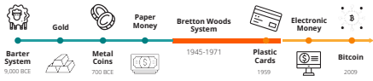

V této kapitole se vydáme na cestu časem a seznámíme se s vývojem peněz. Budeme sledovat jejich původ a také to, jak se v průběhu dějin měnily a přizpůsobovaly.

**3.0.1 Aktivita - Třídní úloha**: Hra na směnný obchod

Učitel vám dal kousek papíru. Vaším úkolem je vyměnit to, co "máte", za to, co "chcete". Na horní stranu papíru napište malým čitelným písmem své jméno.

1. **Kolo - Barter**

Píše se rok 6000 př. n. l. a netřeba dodávat, že peníze, jak je známe, ještě nebyly vynalezeny. Nacházíte se v Mezopotámii a vzájemně si s ostatními účastníky směňujete zboží a služby prostřednictvím barteru.

[Begin Text Box]

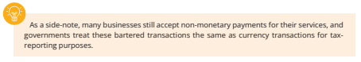

Pro doplnění je třeba uvést, že mnoho podniků na světě stále přijímá za své zboží a služby nepeněžní platby a vlády tyto směnné transakce považují za stejné jako transakce v lokální měně.

[End Text Box]

List papíru rozstřihněte v místě přerušované čáry. Vaším úkolem je vyměnit co nejvíc toho co   
"mám", abyste nakonec získali své původní "chci". Své původní "chci" nemůžete změnit. Na splnění cíle tohoto cvičení budete mít 5 minut.

Až se váš nový papírek s tím co "máte", bude shodovat s vaším původním záměrem"chtěl jsem", vraťte se na své místo.

Pokud jste po uplynutí této doby nenašli nikoho, kdo by vám papírek vyměnil, vraťte se na své místo.

Zvedněte ruku, pokud se vám podařilo získat to, co jste chtěli, po jedné výměně. Po dvou? Po třech?

**Odpovězte stručně, ale zároveň smysluplně na následující otázky.**

1. Proč se některým z vás podařilo vyměnit to, co chtěli a jiným ne?

________________________________________________________________

________________________________________________________________

2. Jaké jsou výhody směnného obchodu?

________________________________________________________________

________________________________________________________________

3. Jaké jsou nevýhody směnného obchodu na základě vašich zkušeností s tímto cvičením?________________________________________________________________

________________________________________________________________

1. **Kolo - Komoditní peníze**

Přesuňme se na západní pobřeží Afriky někdy kolem 14. století před naším letopočtem. Směnný obchod se stal obtížným a neefektivním. Jako civilizace jsme se vyvinuli a nyní používáme komoditní peníze.

[Image from BD 2023 page 26-28

Od Kauri mušlí až po mince

1300 let př.n.l. 1000 let př.n.l. 687 let př.n.l.

Zajímavý fakt Tento prototyp mincí

Mušle Kauri se dokonce používaly měl oválný tvar, byl vyroben

jako zákonné platidlo z "elektra" (slitina zlata a stříbra)

v některých částech Afriky a měly vzor pouze na jedné straně.

až do 20. Století našeho letopočtu.

1 300 let př.nl.

Mušle Kauri jsou převládajícím platidlem ve většině Asie, Afriky, Oceánie a některých částí Evropy.

1000 let př.n.l.

Čínská dynastie Západní Čou začíná používat kovové mince.]

687 let př.n.l.

král Lýdie Alyattes (dnešní Turecko) nařizuje ražbu prvních kovových mincí v západním světě.

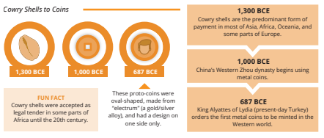

Učitel vám dal jeden kus těstoviny (pro zjednodušení). Dejme tomu, že podle dohody je cena každého zboží právě jeden kus těstoviny.

Vaším cílem je opět získat to, co "chcete". Nyní však lidstvo mírně zmoudřelo a našlo způsob, jak určité problémy řešit.

● Proč považujeme těstoviny za komoditní peníze?

● Jak získáme věci, které nyní chceme?

● Bylo kolo s těstovinami jednodušší?

● Proč podle vás peníze nahradily komodity?

● V čem je používání komoditních peněz efektivnější než směnný obchod?

● Jaké jsou nevýhody používání těstovin jako peněz?

● Co myslíte, že se stalo, když Španělsko začalo do vaší komunity dovážet lodě plné těstovin (nebo zlato a stříbro z Ameriky zpět do Španělska)?

## 3.1 Vývoj od směnného obchodu k moderním penězům

3.1.1 Problémy s ranými formami peněz

[Image from BD 2023 page 26-37

Shlédněte toto krátké video a zjistěte více o počátcích směnného obchodu v sérii ,,Historie papírových peněz”]



V barterové ekonomice mezi sebou lidé obchodují na základě relativní hodnoty zboží a služeb, které nabízejí. Barterová ekonomika je neefektivní a může být obtížné ji řídit, zejména ve složitých společnostech.

Situace, jako je ,,dvojí shoda potřeb”, je nezbytná v každém směnném systému, protože lidé musí vždy najít někoho, kdo má to, co chtějí, ale také najít toho, kdo přjme jejich nabídku výměnou.

[Begin Text Box] [Image from BD 2023 page 26-37

Potřebovala bych pšenici Potřebuji nové boty

Omlouvám se

Ale k obchodu nedojde

Potřebovala bych pšenici Potřeboval bych nové nářadí

Výborně!

Pojďme obchodovat!

Neboj, Mám nějaké zlato Potřebuji nové boty

,takže od tebe může koupit

nějakou pšenici navíc

a ty si za to koupíš boty

Výborně!

Pojďme obchodovat!]

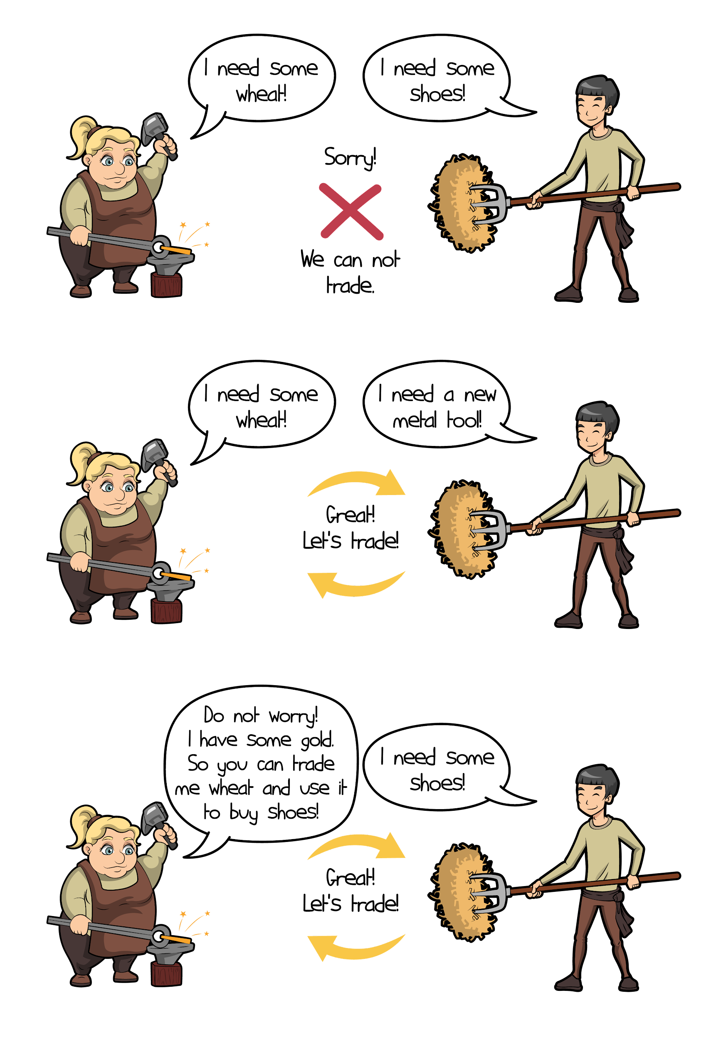

[End Text Box] [Image from BD 2023 page 26-37]

Dejme tomu, že:

* Josef chce vyměnit své banány za kokosový ořech od Jany.

Jana však chce vyměnit svůj kokos pouze za Tomovo mango.

* A Tom chce vyměnit své mango pouze za Josefovy banány. Uvízli v nekonečném koloběhu výměny ovoce bez dvojí shody potřeb.
* Rozhodnou se tedy , že si prostě sednou na pláž a v tichosti si vychutnají každý své ovoce.
* Používání společné účetní jednotky zefektivňuje obchodování a směnu. Ve starověku lidé začali používat jako prostředek směny korálky, skot, mušle,   
  a další předměty, které měly v jejich společnosti hodnotu.

[Image from BD 2023 page 26-37

Proč byly vynalezeny peníze

Pardon, nemám nic menšího

Toto je druhá epizoda s názvem ,,*Nejenom nudle” ze série ,,Historie papírových peněz”*]

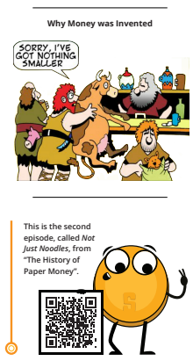

3.1.2 Vývoj mincí a papírových peněz

Jakmile se vy a vaše komunita více zapojujete do obchodování, uvědomíte si omezení v používání směnného obchodu a jiných nepeněžních forem. Proto se rozhodnete používat kovové mince jako formu peněz.

[Text Box] [Image from BD 2023 page 26-37]

**Komoditní peníze** jsou takové peníze, které se vyrábějí z drahých kovů, jako je zlato a stříbro. Ty se historicky používaly jako uchovatel hodnoty, prostředek směny a v dávné minulosti i jako účetní jednotka.

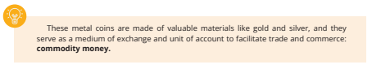

[End Text Box]

Nicméně jakmile začnete kovové mince používat častěji, narazíte na některé nevýhody. Mohou být těžké a nevhodné při velkých transakcích a navíc si všimnete, že někteří lidé (panovníci) zneužívají systém tím, že mince taví a vytvářejí nové mince tím, že je smíchají s levnějšími kovy. To způsobuje růst cen a narušuje důvěru v systém jako takový.

Ve snaze řešit tyto problémy začnete vy a vaše komunita používat papírové poukázky jako formu peněz. Tyto papírové stvrzenky, které mají svůj původ ve staré Číně, jsou pohodlnou a snadno směnitelnou formou peněz. Jsou kryté zlatem a dalšími cennými kovy a například v průběhu sedmnáctého až devatenáctého století je bylo možné plně za tyto kovy směnit. To umožnilo mít přenosnější a snadno převoditelnou formu peněz, přičemž hodnota a bezpečnost drahých kovů zůstala zachována.

[Image from BD 2023 page 26-37]

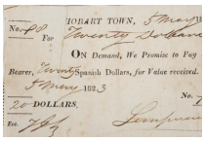

3.1.3 Přechod od kvalitních k nekvalitním penězům

Přesuneme se do 17. století ve Švédsku. Nyní jste zcela závislí na bankách, které uchovávají váš cenný majetek. Začínáte si však všímat, že se děje něco podezřelého. Zdá se, že banky vydávají více papírových poukázek, než kolik mají ve skutečnosti zlata, což jim umožňuje vytvářet více peněz, než mají prostředků na jejich krytí. Tato záludná praktika umožňuje bankéřům vydělávat na rozdílu mezi hodnotou papírových stvrzenek a hodnotou zlata, které drží pro své klienty.

[Image from BD 2023 page 26-37

Co se stane, když se pokusíte aplikovat princip papírových peněz v praxi? To se dozvíte ve čtvrtém díle seriálu "Historie papírových peněz".]

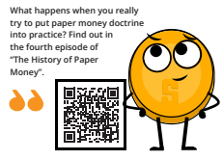

[Image from BD 2023 page 26-37]

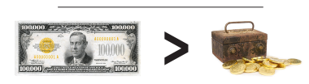

Uvědomujete si, že to znamená zásadní změnu ve fungování peněz. Přecházíte od systému "zdravých peněz" (tj. peněz krytých drahými kovy) k systému "nekvalitních peněz" (tj. fiat měny, které nejsou kryté žádnou fyzickou komoditou). K tomuto přechodu nedošlo ze dne na den, ale jednalo se o postupný proces ovlivněný několika faktory. Svou roli sehrála průmyslová revoluce s masovou výrobou a urbanizací, stejně jako růst vyspělých finančních systémů, jako jsou banky a akciové trhy. Vznik centrálních bank a dalších finančních institucí přispěl k centralizaci či kontrole peněz, což vedlo k tištění více fiat měn na podporu hospodářského růstu.

[Text Box]

Zároveň se však začínají projevovat i záporné stránky této centralizace, jako je nezodpovědná spotřeba, nárůst zadlužení a manipulace prostřednictvím ekonomických incentiv (motivací) jednotlivců.

[End Text Box]

Až do první světové války jste mohli své papírové peníze vyměnit za předem stanovené množství zlata. Dvě světové války a hospodářská krize v roce 1929 tento systém ukončily. V roce 1944 byla podepsána Brettonwoodská dohoda, která ustanovila americký dolar jako světovou rezervní měnu a stanovila hodnotu amerického dolaru na cenu zlata ve výši 35 dolarů za unci. Měny ostatních zemí byly na dolar navázány, což pomáhá stabilizovat mezinárodní obchod a finanční trhy.

[Image from BD 2023 page 26-37

Brettonwoodský systém

1945-1972

Britská libra Německá marka Francouzský frank

nominální hodnota nominální hodnota nominální hodnota

Americký dolar

Stanoven pevný kurz na 35 USD za unci

Zlato]

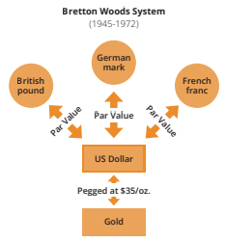

Bohužel koncem 60. let se tento systém začal hroutit, jelikož USA tiskla více dolarů, než ve skutečnosti měla zlata. Tento čin vedl k takzvanému "Nixonovu šoku" v roce 1971, kdy americká vláda pozastavila směnitelnost dolaru za zlato. To znamenalo konec zlatého standardu a začátek světa poháněného dluhem, který se neustále zvyšuje.

Při každodenním způsobu života si začnete všímat, že hodnota peněz už není zdaleka tak stabilní jako dřív. Stejně jako gumové pravítko, které se dá roztáhnout a smrštit, komplikuje přesné měření délky stolu, fungování ve společnosti s fiat měnou může také ztěžovat přesné měření hodnoty zboží a služeb. Panují obavy a nejistota do budoucna, jelikož se musíte přizpůsobit světu, kde hodnota peněz již není vázána na fyzickou komoditu, jako je například zlato.

Když vidíte dopady této změny na globální ekonomiku, začnete pochybovat o stabilitě a spolehlivosti fiat měn. Uvědomíte si, že v tomto moderním světě již dolar není pevně daný a konzistentní, jako tomu bylo v době, kdy byl vázán na zlato. Ba naopak, začíná podléhat neustálému poklesu kupní síly, a proto je obtížnější používat dolar jako účetní jednotku, protože jeho hodnotu ovlivňují různé faktory včetně inflace (růstu cen), úrokových sazeb, síly ekonomiky dané země, politických událostí, spekulací na trhu a poptávky v mezinárodním obchodě. Může to být matoucí a nepředvídatelné období, kdy se snažíte orientovat v neustále se měnící hodnotě dolaru a jeho dopadu na váš každodenní život.

Navzdory snahám o zlepšení kvality života prostřednictvím moderních peněžních systémů, zvýšení efektivity, lepšího přístupu k informacím a zlepšení komunikace, se životní úroveň většiny lidí začíná snižovat v důsledku:

● zneužívání centralizace

● růst cen

● stagnace reálných mezd

● oslabování měn

● nezbytnost utrácet více peněz za méně věcí

To představuje problém pro osoby s nižšími příjmy, které mohou mít omezený přístup ke vzdělání, úvěrům, finančním prostředkům, sociálním sítím a politickému zastoupení. To může následně vést k jejich potenciálnímu znevýhodnění při dosahování úspěchů.

V důsledku toho se zdá, že bohatí stále bohatnou a chudí stále chudnou.

[Image from BD 2023 page 26-37

Zisky

Ceny

Mzdy]

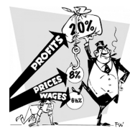

3.1.4 Od papíru k plastu

Od zavedení první kreditní karty v 50. letech minulého století jsme dnes ušli dlouhou cestu. Jednoduchým pohybem plastové karty si můžeme koupit cokoliv chceme, kdykoli chceme, a to bez jakýchkoli potíží. Je to jako kdyby se nám otevřel svět nekonečných možností a vše máme nyní na dosah ruky... nebo jsme si to alespoň mysleli.

Netušili jsme, že naše závislost na úvěrech bude mít bolestivé následky - například zvýšení celkových cen zboží a podněcování určité ekonomiky, která je odsouzena ke krachu.

[Image from BD 2023 page 26-37

Banka Transakční náklady banka

Mezibankovní sazby

Držitel karty Obchodník]

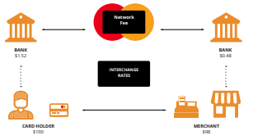

S rozvojem technologií se mění i způsob, jakým nakládáme s penězi. Internet se stává významným hráčem ve světě financí, protože internetové bankovnictví a webové stránky   
e-shopů umožňují spravovat a utrácet peníze výhradně online.

Nástup digitálních peněz představuje další významný skok v tomto vývoji, který nabízí nové možnosti a mění způsob, jakým provádíme finanční transakce.

## 3.2 Digitální měny

Digitální měny na rozdíl od těch tradičních existují výhradně v elektronické podobě. Jsou uloženy a směňovány pomocí počítačů a speciálního softwaru.

Digitální měna umožňuje jednotlivcům posílat své peníze prostřednictvím internetu. Podobně jako nám e-mail umožňuje posílat zprávy okamžitě a bez nákladů na poštovné, digitální měny nám umožňují posílat a přijímat prostředky okamžitě a většinou s velmi malými náklady.

Měny, které dnes používáme, jsou stále více digitální. Pouze malá část (pár procent) peněžní zásoby skutečně existuje ve formě mincí a papírových bankovek. Banky poskytují svým uživatelům aplikace pro snadnou výměnu peněz přes internet. Odkud se však peníze berou?

V této kapitole jsme byli svědky přechodu od kvalitních peněz, které představovalo zlato, k nekvalitním penězům v podobě papírových a nyní i digitálních fiat měn. V příští kapitole prozkoumáme, jak současný peněžní systém funguje a jak vůbec vznikl.

—-------------------------------- Notes only - Below not in 2024 workbook —---------------------------

* + ***Notes to designer:***

—---------------------------- Notes only - Above not in 2024 workbook —---------------------------------